МИНИСТЕРСТВО ОБРАЗОВАНИЯ И НАУКИ РОССИЙСКОЙ ФЕДЕРАЦИИ
Федеральное государственное автономное образовательное учреждение высшего образования
«Национальный исследовательский
Нижегородский государственный университет им. Н.И. Лобачевского»
(ННГУ)

Институт информационных технологий, математики и механики

Кафедра математического обеспечения и суперкомпьютерных технологий

Направление подготовки «Прикладная математика и информатика»

Отчет
по учебной практике

Алгоритм Краскала. Реализация приоритетной очереди с
использованием d-кучи

Выполнил:
студент гр. 381603-3

Арефьев Д.А.

Проверил:
к.т.н., доцент каф. МОСТ института ИТММ
Кустикова В.Д.

Нижний Новгород
2018 г.
Содержание
Введение 3
1 Постановка задачи 4
2 Руководство пользователя 5
3 Руководство программиста 6
3.1 Описание алгоритмов 6
3.2 Описание структуры программы 6
3.3 Описание структур данных 6
Заключение 9
Литература 10
Приложения 11
Приложение 1. Исходный код программы 11

Введение

Рассмотрим неориентированный связный граф без петель, ребрам которого приписаны вещественные числа.

G = {V,E}, где V - множество вершин,E − множество ребер,

|V|=n, |E|=m,

Для каждого ребра e из множества ребер E определена пара концевых вершин e = (N(e),K(e)), w(e) − вес ребра.

Задача состоит в том, чтобы построить остовное дерево – дерево, которое содержит все вершины графа, на ребрах этого графа, – которое имеет минимальный суммарный вес входящих в него ребер. Таким образом, остовное дерево будет содержать n-1 ребро.

Постановка задачи

Требуется разработать программу, которая будет удовлетворять следующим требованиям:

Требуется реализовать некоторую структуру представления графа, которая будет использована при реализации алгоритма Краскала.

Создать абстракции d-кучи и разделенных множеств.

Создать абстрактный класс приоритетной очереди с наследником на базе d-кучи.
- Реализовать алгоритм Краскала, возвращающий в качестве результата минимальное остовное дерево.

Руководство пользователя
Работа с пользователем состоит из нескольких этапов, для каждого проекта они свои:
- Kraskal
- Ввод количества вершин.
- Ввод количества ребер.
- Ввод веса каждого ребра графа по очереди. Если ребра, которое предлагается ввести, нет, то нужно ввести 0.
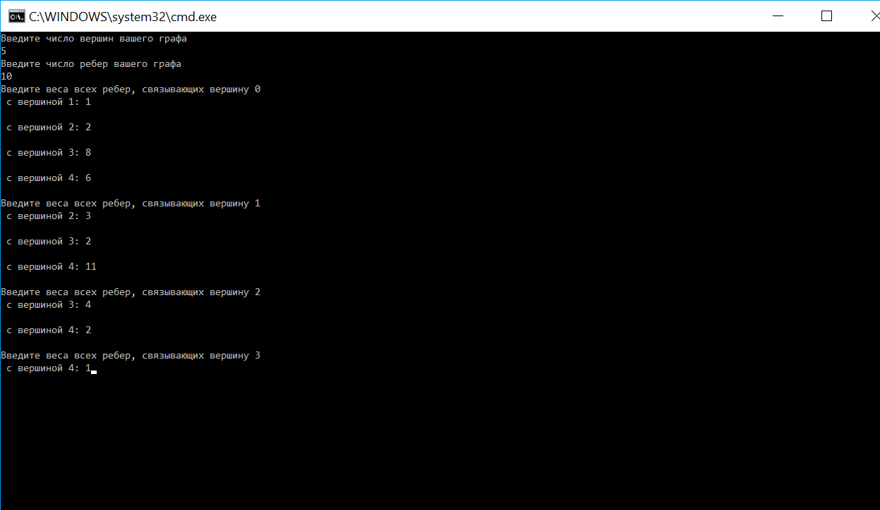
- Вывод результата
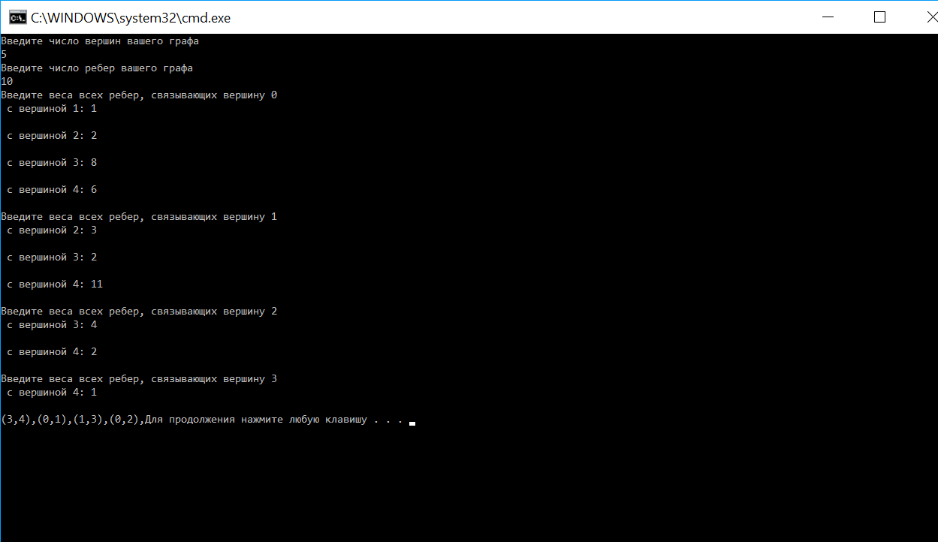
- Dejkstra
- Ввод количества вершин.
- Ввод количества ребер.
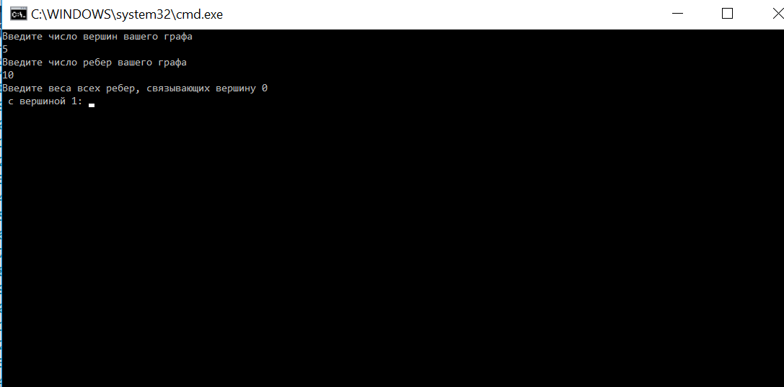
- Ввод веса каждого ребра графа по очереди. Если ребра, которое предлагается ввести, нет, то нужно ввести 0.
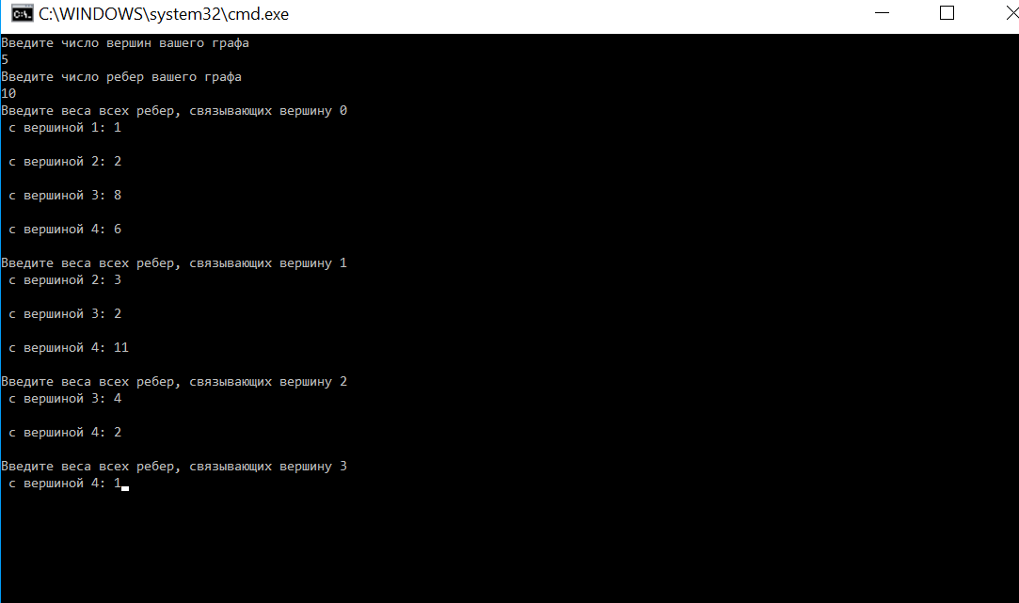
- Вывод результата
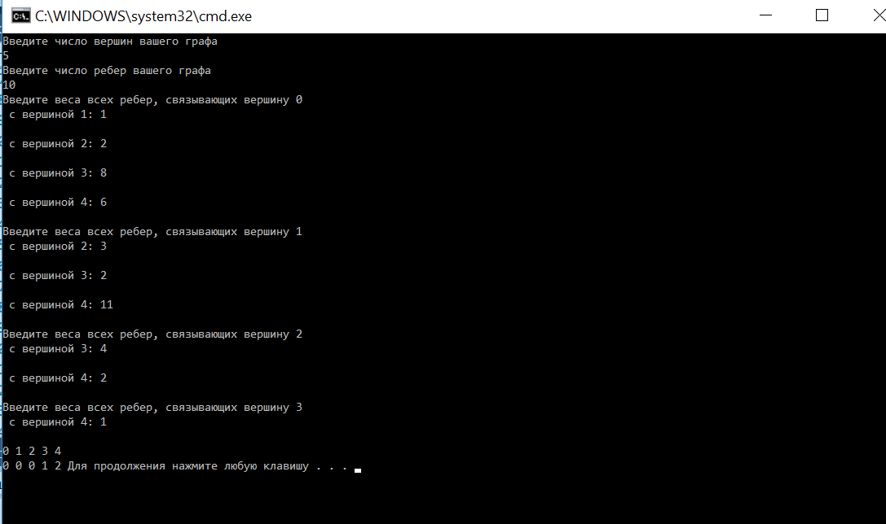

- Main
- Ввод количества узлов.
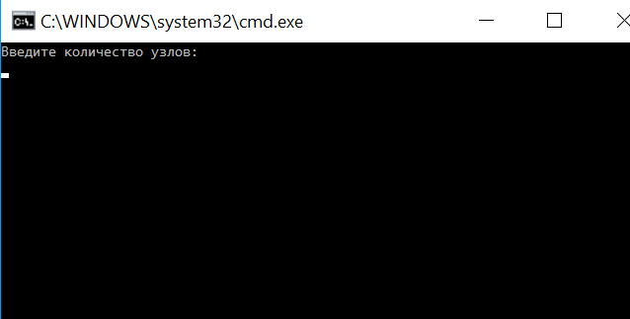
- Ввод из значений
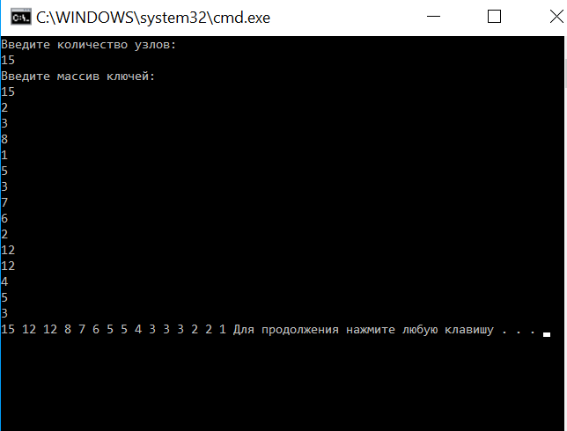

Руководство программиста

Описание алгоритмов
- Алгоритм Краскала
Он относится к числу «жадных» алгоритмов, т.е. на каждом шаге получается максимальный выигрыш. Алгоритм состоит из нескольких действий:
1. Создание коллекции из n синглетонов универса {1, 2, … , n}.
2. Создание пустого множества ребер T, которые входят в состав остовного дерева.
3. Поиск ребра e = (N(e),K(e)), с минимальным весом и удаление его из множества ребер E.
4. Определение разделенного множества A ,которому принадлежит N(e).
5. Определение разделенного множества B,которому принадлежит K(e).
6. Если A≠B ,то разделенные множества объединяются и ребро e добавляется в множество T.
7. Шаги 3-6 повторяются до тех пор, пока E≠∅ и |T| < n − 1.
- Описание алгоритмов класса d-кучи:
1. Транспонирование узлов с номерами i и j.
tmp = key[i];
key[i] = key[j];
key[j] = tmp;
2. Всплытие узла с номером i. Данная операция, как и следующая, используется для установления порядка в d-куче. Осуществляется транспонирование предка и потомка до тех пор, пока очередной предок не будет содержать ключ, который меньше ключа текущего потомка.
while (i > 0)
{
P = (i - 1) / d;
if (key[p] > key[i])
{
Транспонирование(i, p);
i = p;
}
else { break; }
}
3. Погружение узла с номером i. Погружение выполняется в сторону потомка с наименьшим ключом.
c = minchild(i);
while (c != -1 && key[c] < key[i])
{
Транспонирование(c, i);
i = c;
c = minchild(i);
}
minchild(i)
{
if (id + 1 > n) return -1;
else
{
firstChild = id + 1;
lastChild = min{id + d, n};
minKey = key[firstChild];
minChild = firstChild;
for (int i = firstChild; i < lastChild; i++)
if (key[i] < minKey)
{
minKey = key[i];
minChild = i;
}
return minChild;
}
}
3) Операция изъятия элемента с минимальным ключом (весом)
1. Удаляется узел с максимальным номером.
2. Этот узел перемещается в корень d-кучи.
3. Выполняется погружение корневого узла.
4) Операция окучивания
Данная операция позволяет организовать из набора ключей d-кучу.
for (int i = n – 1; i >= 0; i--)
{
Погружение(i);
}
5) Пирамидальная сортировка как пример использования d-куч
Из массива элементов строится d-кучу (например, бинарное дерево).
Окучивание();
while (n > 1)
{
Транспонирование(0, n – 1);
n--;
Погружение(0);
}

- Описание алгоритмов класса приоритетной очереди на базе d-кучи:
1. Вставка
Осуществляется вставка элемента в d-кучу.
2. Удаление
Вызывается функция удаления узла с минимальным ключом из d-кучи.
3. Проверка на пустоту
Если текущее число узлов d-кучи равно нулю, возвращается значение true, если нет - false.
- Описание алгоритмов разделенных множеств:
Тогда операции будут выполняться следующим образом:
1. Создание синглетона.
f[i] = i;
2. Объединение разделенных множеств с номерами i и j.
for (int k = 0; k < n; k++)
{
if (f[k] == i) f[k] = j;
}
3. Определение подмножества, которому принадлежит элемент i. Обращение к элементу характеристического массива.

Описание структуры программы

Программа состоит из статической библиотеки и 3-х проектов:
- Graph_lib
Библиотека содержит заголовочные файлы graph.h, dheap.h, priority_queue.h, priority_queue_based_dheap.h, separated_sets.h, и файлы исходного кода graph.cpp и separated_sets.cpp, в которых описаны классы Graph, Edge, Vertex, DHeap, SeparatedSets, PriorityQueue и PriorityQueueBasedDHeap, определение которых будет дано в разделе «Описание структур данных». Также в библиотеке хранятся алгоритмы Краскала, Дейкстры и пирамидальная сортировка. Их описания находятся в файлах kraskal.h, dheap_sort.h и dejkstra.h, а реалиации в файлах kraskal.cpp, dheap_sort.cpp и dejkstra.cpp.
- Kraskal
В этом проекте находится один файл main_kraskal.cpp, содержащий функцию main, проверяющую работу алгоритма Краскала.
- Dejkstra
Здесь расположен файл main_dejkstra.cpp, содержащий функцию main, проверяющую работу алгоритма Дейкстры.

- Main
В этом проекте расположен файл main_dheap_sort.cpp, содержащий функцию main, проверяющую работу пирамидальной сортировки.

Описание структур данных
Здесь T – любой тип данных.
graph.h
Класс Graph является абстракцией неориентированного графа без петель. Поля этого класса:
int n; // число вершин
int m; // число ребер
Edge* edges; //массив ребер
Конструкторы и деструктор класса:
Graph(int k, int l);
Graph(int k, int l, Edge* edg);
~Graph();
Методы этого класса:
float GetEdgeWeight(int n, int k); // возвращает вес ребра с началом n и концом k
int GetN() // возвращает число вершин
int GetM() //возвращает число ребер
Edge GetEdge(int i) // возвращает ребро с номером i из массива ребер

Класс Edge представляет собой абстракцию взвешенного ребра, его поля:
int N; // начало
int K; // конец
float W; // вес
Его конструкторы:
Edge() {};
~Edge() {};
Edge(int i, int j, float k);
Edge(const Edge& e);
Методы работы с классом:
int GetStart(); //возвращает начало ребра
int GetFinish(); //возвращает конец ребра
float GetWeight(); //возвращает вес ребра
Перегрузки операторов:
bool operator<(const Edge& e);
bool operator>(const Edge& e);
Edge& operator=(const Edge& e);
friend ostream& operator<<(ostream& os, const Edge& e);
Класс Vertex представляет собой вершину с меткой. Этот класс полезен при реализации алгоритма Дейкстры. Его поля:
int id; // номер вершины
float mark; // метка
Конструкторы класса:
Vertex(){};
~Vertex() {};
Vertex(int i, float k);
Методы работы с классом:
int GetId(); // возвращает номер вершины
float GetMark(); // возвращает значение метки
void SetMark(float v); // устанавливает значение метки
Перегрузки операций:
bool operator<(const Vertex& e);
bool operator>(const Vertex& e);
Vertex& operator=(const Vertex& e);
separated_sets.h
Класс SeparatedSets представляет собой абстракцию разделенного множества.
int n; // число элементов юниверса
int* M; // множество синглетонов
Конструкторы:
SeparatedSets(int m); // создает юниверс
~SeparatedSets();
Методы:
void Create (int singl); // создает синглетон
void Unite(int i, int j); // объединяет разделенные множества
int DefineSubset(int i); // определяет, к какому множеству принадлежит элемент i
dheap.h
Класс DHeap представляет собой d-арное дерево, например, 2-кучу. Поля класса DHeap:
int d = 2;// сколько потомков должно быть у каждого узла
T* keys; // массив ключей
int n; // максимальное число ключей
int k;// текущее число ключей
Конструкторы:
DHeap() {};
DHeap(int MaxSize);
DHeap(T* edges, int size);
DHeap(Graph graph);
~DHeap();

Методы работы с кучей:
void transpose(int i, int j); // транспонирование
void emerge(int i); //всплытие
void sinking(int i); //погружение
int minchild(int id); // поиск минимального элемента
T deleteminkey(); // удаление минимального элемента из кучи
void insert(const T& key); // вставка элемента
void makeitheap(); //окучивание

Вспомогательные методы для работы с кучей:
int GetMaxSize(); // возвращает максимальное количество элементов кучи
int GetCurrSize(); // возвращает текущее количество элементов кучи
void ChangeCurrSize(int curr); // изменяет текущее количество элементов кучи
void Print(); // вывод
priority_queue.h
Класс PriorityQueue является абстракцией приоритетной очереди, у него нет полей, так как он является виртуальным. Все его методы переопределены в классе-наследнике.
Конструкторы класса:
PriorityQueue();
PriorityQueue(int Maxsize);
Методы работы с классом:
virtual void push(T val);
virtual T pop();
virtual bool IsEmpty();
Класс PriorityQueueBasedDHeap является наследником класса PriorityQueue. Он представляет собой приоритетную очередь, основанную на d-арном дереве. У класса есть одно поле:
DHeap<T>* H; // d-куча
Конструктор и деструктор:
PriorityQueueBasedDHeap(int n);
~PriorityQueueBasedDHeap();
Методы:
void push(T val); // вставка в приоритетную очередь
T pop(); //удаление из приоритетной очереди
bool IsEmpty(); // проверка на пустоту.

Заключение

Была реализована программа, осуществляющая поиск ребер, входящих в минимальное остовное дерево, с помощью алгоритма Краскала. В алгоритме были использованы граф, приоритетная очередь на базе d-кучи и разделенные множества.
Также была реализована функция, позволяющая находить минимальный путь от стартовой вершины графа до любой другой. В основу этой функции лег алгоритм Дейкстры.

Литература
- Рабочие материалы к учебному курсу «Методы программирования». Гергель В.П. 2002 г.

Приложения
graph.h
#pragma once
#include <iostream>

using namespace std;

class Edge
{
int N; // начало
int K; // конец
float W; // вес
public:
Edge() {};
~Edge() {};
Edge(int i, int j, float k);
Edge(const Edge& e);

int GetStart() { return N; };
int GetFinish() { return K; };
float GetWeight() { return W; };

bool operator<(const Edge& e);
bool operator>(const Edge& e) { return !(*this < e); };
Edge& operator=(const Edge& e);
friend ostream& operator<<(ostream& os, const Edge& e);
};

class Vertex
{
int id;
float mark;
public:
Vertex(){};
~Vertex() {};
Vertex(int i, float k);

int GetId() { return id; };
float GetMark() { return mark; };
void SetMark(float v) { mark = v; }

bool operator<(const Vertex& e);
bool operator>(const Vertex& e) { return !(*this < e);};
Vertex& operator=(const Vertex& e);

};

class Graph // неориентированный граф, не содержащий петель
{
int n; // число вершин
int m; // число ребер
Edge* edges;
public:
Graph(int k, int l);
Graph(int k, int l, Edge* edg);
~Graph();
float GetEdgeWeight(int n, int k);
int GetN() { return n; };
int GetM() { return m; };
Edge GetEdge(int i) { return edges[i]; };
};

dheap.h
#pragma once

#include "graph.h"
#include "priority_queue.h"
#include <iostream>

using namespace std;

template <typename T>
class DHeap
{
int d = 2;// d-куча
T* keys; // массив ключей
int n; // максимальное число ключей
int k;// текущее число ключей
public:
DHeap() {};
DHeap(int MaxSize);
DHeap(T* edges, int size);
DHeap(Graph graph);
~DHeap();

// методы работы с кучей
void transpose(int i, int j);
void emerge(int i); //всплытие
void sinking(int i); //погружение
int minchild(int id);
T deleteminkey();
void insert(const T& key);
void makeitheap(); //окучивание

// вспомогательные методы для работы с кучей
int GetMaxSize() { return n; };
int GetCurrSize() { return k; };
void ChangeCurrSize(int curr) { k = curr; };

//вывод
void Print();

};

template <typename T>
DHeap<T>::DHeap(T* edges, int size)
{
n = size;
keys = new T[n];
for (int i = 0;i < n;i++)
{
keys[i] = edges[i];
}
k = n;
};

template <typename T>
DHeap<T>::~DHeap()
{
delete[] keys;
}

template <typename T>
DHeap<T>::DHeap(int MaxSize)
{
n = MaxSize;
k = 0;
keys = new T[n];
};

template <typename T>
DHeap<T>::DHeap(Graph graph)
{

};

template <typename T>
void DHeap<T>::transpose(int i, int j)
{
T tmp = keys[i];
keys[i] = keys[j];
keys[j] = tmp;
}

template<typename T>
void DHeap<T>::insert(const T& key)
{
if (k >= n) throw("Error insert");
keys[k] = key;
emerge(k);
k++;
}

template<typename T>
void DHeap<T>::emerge(int i)
{
int p;
while (i>0)
{
p = (i - 1) / d;
if (keys[p] > keys[i])
{
transpose(i, p);
i = p;
}
else break;
}
}

template<typename T>
void DHeap<T>::sinking(int i)
{
int c = minchild(i);
while (c != -1 && keys[c] < keys[i])
{
transpose(c, i);
i = c;
c = minchild(i);
}

}

template<typename T>
int DHeap<T>::minchild(int id)
{
if (id + 1 > k) return -1;

if (id + 1 == k) return id;
else
{
int firstchild = id + 1;
int lastchild = (id + d < k) ? id + d : k;
T minkey = keys[firstchild];
int minchild = firstchild;
for (int i = firstchild; i < lastchild; i++)
{
if (keys[i] < minkey)
{
minkey = keys[i];
minchild = i;
}
}
return minchild;

}
}

template<typename T>
T DHeap<T>::deleteminkey()
{
T tmp = keys[0];
keys[0] = keys[k - 1];
k--;
sinking(0);
return tmp;
}

template<typename T>
void DHeap<T>::makeitheap()
{
for (int i = (n - 1); i >= 0; i--)
{
sinking(i);
}
}

template<typename T>
void DHeap<T>::Print()
{
for (int i = 0;i < n;i++)
{
cout << keys[i]<<" ";
}
}

priority_queue.h
#pragma once
#include "dheap.h"

template <typename T>
class PriorityQueue
{
public:
PriorityQueue() {};
PriorityQueue(int Maxsize);
virtual void push(T val);
virtual T pop();
//virtual T get();
virtual bool IsEmpty();
};

template <typename T>
PriorityQueue<T>::PriorityQueue(int Maxsize)
{

}

template <typename T>
void PriorityQueue<T>::push(T val)
{

}

template <typename T>
T PriorityQueue<T>::pop()
{
T tmp;
return tmp;
}

template <typename T>
bool PriorityQueue<T>::IsEmpty()
{
return true;
}
priority_queue_based_dheap.h
#pragma once
#include "priority_queue.h"
#include "dheap.h"
#include "graph.h"

template <typename T>
class PriorityQueueBasedDHeap: public PriorityQueue<T>
{
public:
DHeap<T>* H;
PriorityQueueBasedDHeap(int n);
~PriorityQueueBasedDHeap();
void push(T val);
T pop();
// T get();
bool IsEmpty();
};

template <typename T>
PriorityQueueBasedDHeap<T>::PriorityQueueBasedDHeap(int n)
{
H = new DHeap<T>(n);
}

template <typename T>
PriorityQueueBasedDHeap<T>::~PriorityQueueBasedDHeap()
{

}

template <typename T>
void PriorityQueueBasedDHeap<T>::push(T val)
{
H->insert(val);
}

template <typename T>
T PriorityQueueBasedDHeap<T>::pop()
{
T tmp = H->deleteminkey();
return tmp;
}

template <typename T>
bool PriorityQueueBasedDHeap<T>::IsEmpty()
{
if( H->GetCurrSize() == 0 )return true;
else return false;
}

separated_sets.h
#pragma once

class SeparatedSets {
int n;
int* M;
public:
SeparatedSets(int m); // создаем юниверс
~SeparatedSets() { delete[] M; };
void Create (int singl);
void Unite(int i, int j);
int DefineSubset(int i);
};
graph.cpp
#include "graph.h"
#include <iostream>

using namespace std;

Vertex::Vertex(int i, float k)
{
id = i;
mark = k;
}
bool Vertex::operator<(const Vertex& e)
{
if (id < e.id)
return true;
else
return false;
}
Vertex& Vertex::operator=(const Vertex& e)
{
id = e.id;
mark = e.mark;
return *this;
}
ostream& operator<<(ostream& os, const Edge& e)
{
cout << e.W <<" ";
return os;
}

bool Edge::operator<(const Edge& e)
{
if (W < e.W) return true;
else return false;
}

Edge::Edge(int i, int j, float k)
{
N = i;
K = j;
W = k;
}

Edge& Edge::operator=(const Edge& e)
{
W = e.W;
K = e.K;
N = e.N;
return *this;
}
Edge::Edge(const Edge& e)
{
W = e.W;
K = e.K;
N = e.N;
}

Graph::Graph(int k, int l)
{
n = k;
m = l;
edges = new Edge[m];
}

Graph::Graph(int k, int l, Edge* edg)
{
n = k;
m = l;
edges = new Edge[m];
for (int i = 0; i < m; i++)
{
edges[i] = edg[i];
}
}

Graph::~Graph()
{
delete[] edges;
}

float Graph::GetEdgeWeight(int n, int k)
{
for (int i = 0; i < m;i++)
{
if ((edges[i].GetStart() == n) && (edges[i].GetFinish() == k))
return edges[i].GetWeight();
}
return -1;
}

separated_sets.cpp
#include "separated_sets.h"
#include <iostream>

using namespace std;

SeparatedSets::SeparatedSets(int m)
{
n = m;
M = new int[n];
for (int i = 0; i < n; i++)
{
M[i] = i;
}
}
void SeparatedSets::Create(int singl)
{
if (singl > n)
cout << "Error";
else
M[singl] = singl;
}
void SeparatedSets::Unite(int i, int j)
{
for (int k = 0; k < n; k++)
{
if (M[k] == i) M[k] = j;
}
}
int SeparatedSets::DefineSubset(int i)
{
return M[i];
}
kraskal.h
#pragma once
#include "graph.h"
#include "priority_queue_based_dheap.h"

class AlgoritmKraskala
{
public:
Edge* Kraskal(Graph*g,PriorityQueue<Edge>* q);
};
dheap_sort.h
#pragma once
#include "dheap.h"

class PiramidSortBasedDHeap
{
public:
void PiramidSort(int* keys, int n);
};
dejkstra.h
#pragma once
#include "graph.h"
#include "priority_queue.h"

class AlgoritmDejkstri
{
public:
void Dejkstra(Graph* g, PriorityQueue<Vertex>* q);
};
kraskal.cpp
#include "kraskal.h"
#include "separated_sets.h"

Edge* AlgoritmKraskala::Kraskal(Graph*g, PriorityQueue<Edge>* queue)
{
SeparatedSets U(g->GetN());
int nE = g->GetN() - 1; //число ребер в составе минимального остовного дерева
int kE = 0; // число ребер в оставном дереве сейчас
Edge* E = new Edge[nE];
for (int i = 0;i < g->GetM();i++)
{
queue->push(g->GetEdge(i));
}
while ((!queue->IsEmpty()) &&(kE < nE))
{
Edge Tmp = queue->pop();
int A = Tmp.GetStart(), B = Tmp.GetFinish();
if (U.DefineSubset(A) != U.DefineSubset(B))
{
U.Unite(B, A);
E[kE] = Tmp;
kE++;
}
}

return E;
}
dheap_sort.cpp
#include "dheap_sort.h"

void PiramidSortBasedDHeap::PiramidSort(int* keys, int n)
{
DHeap<int> heap(keys,n);
heap.makeitheap();
while (heap.GetCurrSize() > 1)
{
heap.transpose(0, heap.GetCurrSize() - 1);
heap.ChangeCurrSize(heap.GetCurrSize()-1);
heap.sinking(0);
}
heap.Print();
}
dejkstra.cpp
#include "dejkstra.h"
#include <iostream>

using namespace std;

//#define MAX 1000;

void AlgoritmDejkstri::Dejkstra(Graph* g, PriorityQueue<Vertex>* q)
{

int n = g->GetN();
int m = g->GetM();

Vertex* dist = new Vertex[n];

int* up = new int[n];

for (int i = 0; i < n; i++) {
Vertex tmp(i,100000);
up[i] = i;
dist[i] = tmp;
q->push(dist[i]);
}
dist[0].SetMark(0);

Edge** edges = new Edge*[m];
for (int i = 0;i < m;i++)
{
edges[i] = new Edge(g->GetEdge(i));
}

while (!q->IsEmpty())
{
int vConsidered = q->pop().GetId(); //vConsidered - currid
float delta;

for (int i = 0; i < m; i++)
{
int vIncident = -1;
if (edges[i]->GetFinish() == vConsidered)
vIncident = edges[i]->GetStart();
if (edges[i]->GetStart() == vConsidered)
vIncident = edges[i]->GetFinish();
if (vIncident == -1) continue;

float way = dist[vConsidered].GetMark() + g->GetEdgeWeight(vConsidered, vIncident);
delta = dist[vIncident].GetMark() - way;
if (delta > 0)
{
dist[vIncident].SetMark(way);
up[vIncident] = vConsidered;
}
}
}
float* Distance = new float[n];
for (int i = 0; i < n; i++)
Distance[i] = dist[i].GetMark();

//вывод
for (int i = 0;i < n;i++)
{
cout << Distance[i] << " ";
}
cout << endl;
for (int i = 0;i < n;i++)
{
cout << up[i] << " ";
}
// удаление выделенной памяти
for (int i = 0;i < m;i++)
{
delete edges[i];
}
delete[]edges;

delete[]up;

delete[]dist;

}
main_kraskal.cpp
#include <iostream>
#include "kraskal.h"
#include "graph.h"

using namespace std;

int main()
{
setlocale(LC_ALL, "Russian");

int n,m;

cout << "Введите число вершин вашего графа" << endl;
cin >> n;
cout << "Введите число ребер вашего графа" << endl;
cin >> m;
Edge* E = new Edge[m];
int l = 0;//ходилка по массиву ребер
for (int i = 0; i < (n-1); i++)
{
cout << "Введите веса всех ребер, связывающих вершину "<< i << endl;
for (int j = i+1; j < n; j++)
{
float w;
cout << " с вершиной " << j << ": ";
cin >> w;
cout << endl;
if (w != 0) {
Edge tmp(i, j, w);
E[l] = tmp;
l++;
}
if (l > m) cout << "Error!" << endl;
}
}

Graph G(n, m, E);
PriorityQueue<Edge>* Q = new PriorityQueueBasedDHeap<Edge>(m);
Edge* WE = new Edge[n - 1];
AlgoritmKraskala AK;
WE = AK.Kraskal(&G, Q);
for (int i = 0;i < n-1;i++) {
cout << "(" << WE[i].GetStart() << "," << WE[i].GetFinish() << ")" << ",";
}
return 0;
}
main_dejkstra.cpp
#include <iostream>
#include "graph.h"
#include "priority_queue.h"
#include "priority_queue_based_dheap.h"
#include "dejkstra.h"

using namespace std;

int main()
{
setlocale(LC_ALL, "Russian");
int n, m;

cout << "Введите число вершин вашего графа" << endl;
cin >> n;
cout << "Введите число ребер вашего графа" << endl;
cin >> m;
Edge* E = new Edge[m];
int l = 0;//ходилка по массиву ребер
for (int i = 0; i < n-1; i++)
{
cout << "Введите веса всех ребер, связывающих вершину " << i << endl;
for (int j = i + 1; j < n; j++)
{
float w;
cout << " с вершиной " << j << ": ";
cin >> w;
cout << endl;
if (w != 0) {
Edge tmp(i, j, w);
E[l] = tmp;
l++;
}
if (l > m) cout << "Error!" << endl;
}
}

Graph G(n, m, E);
PriorityQueue<Vertex>* Q = new PriorityQueueBasedDHeap<Vertex>(m);
AlgoritmDejkstri AD;
AD.Dejkstra(&G, Q);
return 0;
}
main_dheap_sort.cpp
#include <iostream>
#include <dheap_sort.h>

using namespace std;

int main()
{
setlocale(LC_ALL, "Russian");

int n;
int* mas;
PiramidSortBasedDHeap D;

cout << "Введите количество узлов:" << endl;
cin >> n;
mas = new int[n];
cout << "Введите массив ключей:" << endl;
for (int i = 0;i < n;i++)
{
cin >> mas[i];
}

D.PiramidSort(mas, n);

return 0;
}

